Мережа Хопфілда
Джон Хопфілд вперше представив свою асоціативну мережу у 1982 р. у Національній Академії Наук. На честь Хопфілда та нового підходу до моделювання, ця мережна парадигма згадується як мережа Хопфілда. Мережа базується на аналогії фізики динамічних систем. Початкові застосування для цього виду мережі включали асоціативну, або адресовану за змістом пам'ять та вирішували задачі оптимізації.
Мережа Хопфілда використовує три прошарки: вхідний, прошарок Хопфілда та вихідний прошарок. Кожен прошарок має однакову кількість нейронів.
- Входи прошарку Хопфілда під'єднані до виходів відповідних нейронів вхідного прошарку через змінні ваги з'єднань.
- Виходи прошарку Хопфілда під'єднуються до входів всіх нейронів прошарку Хопфілда, за винятком самого себе, а також до відповідних елементів у вихідному прошарку.
- В режимі функціонування, мережа скеровує дані з вхідного прошарку через фіксовані ваги з'єднань до прошарку Хопфілда.
- Прошарок Хопфілда коливається, поки не буде завершена певна кількість циклів, і біжучий стан прошарку передається на вихідний прошарок. Цей стан відповідає образу, вже запрограмованому у мережу.
Навчання мережі Хопфілда вимагає, щоб навчальний образ був представлений на вхідному та вихідному прошарках одночасно. Рекурсивний характер прошарку Хопфілда забезпечує засоби корекції всіх ваг з'єднань. Недвійкова реалізація мережі повинна мати пороговий механізм у передатній функції. Для правильного навчання мережі відповідні пари "вхід-вихід" мають відрізнятися між собою.
Якщо мережа Хопфілда використовується як пам'ять, що адресується за змістом вона має два головних обмеження.
- По-перше, число образів, що можуть бути збережені та точно відтворені є строго обмеженим. Якщо зберігається занадто багато параметрів, мережа може збігатись до нового неіснуючого образу, відмінному від всіх запрограмованих образів, або не збігатись взагалі. Межа ємності пам'яті для мережі приблизно 15% від числа нейронів у прошарку Хопфілда.
- Другим обмеженням парадигми є те, що прошарок Хопфілда може стати нестабільним, якщо навчальні приклади є занадто подібними. Зразок образу вважається нестабільним, якщо він застосовується за нульовий час і мережа збігається до деякого іншого образу з навчальної множини. Ця проблема може бути вирішена вибором навчальних прикладів більш ортогональних між собою.
Структурна схема мережі Хопфилда приведена на рис. 1.
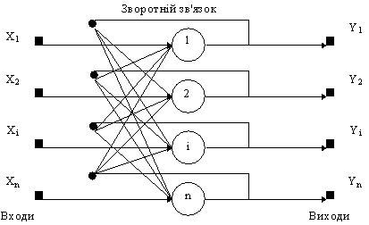
Рис. 1. Структурна схема мережі Хопфілда
Задача, розв'язувана даною мережею в якості асоціативної пам'яті, як правило, формулюється таким чином. Відомий деякий набір двійкових сигналів (зображень, звукових оцифровок, інших даних, що описують якийсь об'єкти або характеристики процесів), вважають зразковим.
Мережа повинна вміти з зашумленого сигналу, поданого на її вхід, виділити ("пригадати" по частковій інформації) відповідний зразок або "дати висновок" про те, що вхідні дані не відповідають жодному із зразків.
У загальному випадку, будь-який сигнал може бути описаний вектором x₁, х_{і}, х_{n}..., n - число нейронів у мережі і величина вхідних і вихідних векторів. Кожний елемент xi дорівнює або +1, або -1. Позначимо вектор, що описує k-ий зразок, через X_{k}, а його компоненти, відповідно, - x_{ik}, k=0, ..., m-1, m - число зразків.
Якщо мережа розпізнає (або "пригадує") якийсь зразок на основі пред'явлених їй даних, її виходи будуть містити саме його, тобто Y = X_{k}, де Y - вектор вихідних значень мережі: y₁, y_{i}, y_{n}. У противному випадку, вихідний вектор не співпаде з жодний зразковим.
Якщо, наприклад, сигнали являють собою якесь зображення, то, відобразивши у графічному виді дані з виходу мережі, можна буде побачити картинку, що цілком збігається з однієї зі зразкових (у випадку успіху) або ж "вільну імпровізацію" мережі (у випадку невдачі).
Алгоритм функціонування мережі
1. На стадії ініціалізації мережі вагові коефіцієнти синапсів встановлюються таким чином:
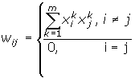
Тут i і j - індекси, відповідно, предсинаптичного і постсинаптичного нейронів; x_{ik}, x_{jk} - i-ий і j-ий елементи вектора k-ого зразка.
2. На входи мережі подається невідомий сигнал (t - номер ітерації). Його поширення безпосередньо встановлює значення виходів:
y_{i}(0) = x_{i} , i = 0...n-1,
тому позначення на схемі мережі вхідних сигналів у явному виді носить чисто умовний характер. Нуль у скобці справа від yi означає нульову ітерацію в циклі роботи мережі.
3. Розраховується новий стан нейронів
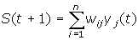 , j=0...n-1
і нові значення виходів
де f - передатна функція у виді порогової, приведена на рис. 2.
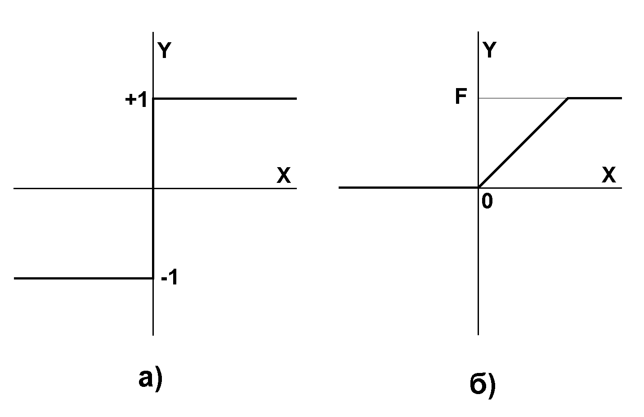
Рис. 2. Передатні функції
4. Перевіряємо чи змінилися вихідні значення виходів за останню ітерацію. Якщо так - перехід до пункту 2, інакше (якщо виходи стабілізувались) - кінець. При цьому вихідний вектор являє собою зразок, що найкраще відповідає вхідним даним.
Іноді мережа не може провести розпізнавання і видає на виході неіснуючий образ. Це пов'язано з проблемою обмеженості можливостей мережі. Для мережі Хопфилда число запам'ятованих образів m не повинно перевищувати величини, приблизно рівної 0.15•n. Крім того, якщо два образи А и Б сильно схожі, вони, можливо, будуть викликати в мережі перехресні асоціації, тобто пред'явлення на входи мережі вектора А призведе до появи на її виходах вектори Б и навпаки.

